متقن تازولــت السنة الدراسية 08/09
الشعبة : 3 علوم تجريبية الإمتحان التجريبي المدة : 03 ساعات ونصف
إختبار في مادة العلوم الفيزيائية
الموضوع الثاني
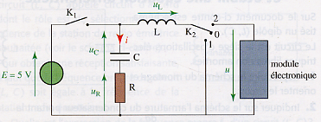
التمرين الأول: ) 04.5 نقاط(
نحقق التركيب المقابل :
1- البادلة K₂ في الوضع 0. نغلق القاطعة K₁
البيان –A- يمثل التوتر بين طرفي المكثفة u_{c}(t).
أ – حدد بيانيا ثابت الزمن للثنائي القطب (R,C).
ب – علما أن مقاومة الناقل الأومي R = 200Ω
أستنتج سعة المكثفة
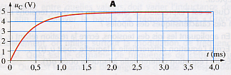
2 – القاطعة K₁ مفتوحة نضع البادلة ₂K في الوضع 1
البيان -- B يمثل تطور u_{c}(t) بين طرفي المكثفة
أ – هل التوتر u_{c}(0) في البيان Bيوافق المعلومات المعطاة في البيان A؟
ب – ما هو العنصر المسؤول عن تخامد الإهتزازات علما أن مقاومة الوشيعة مهملة . حدد بيانيا شبه الدور T
د- قيمة شبه الدور T تساوي تقريبا الدور الذاتي للدارة (L,C). حدد قيمة الذانية L للوشيعة
3 – نضع البادلةK₂ في الوضع 2. نغلق القاطعة K₁ لشحن المكثفة من جديد ثم نفتحها لنضع بعد ذلك البادلة K₂ في الوضع 2 في لحظة مأخوذة كمبدأ للزمن
أ - أكتب العلاقة التي تربط التوترات u_{C}، u_{L} ، u_{R} و u.
ب- نريد أن نحصل على u_{c}(t) كما في الشكل - - Cماذا يجب أن يتحقق وكيف نسمي العملية؟
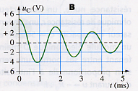
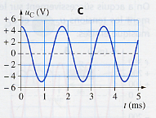

التمرين الثاني :(04.5 نقاط)
تحضير الفيرومون
الفيرومونات أنواع كيميائية تستعملها الكائنات الحية للاتصال. توجد فيرومونات للإنذار، للدفاع، للتجمع، ولغرائز أخرى إلخ ... وأغلب هذه الأنواع الكيميائية المتواجدة عند الحشرات هي جزيئات بسيطة نسبيا.
دراسة اصطناع جزيئة الفيرومون الخاصة بالانذار عند النحل
الصيغة نصف المفصلة لهذه الجزيئة هي :
O
⎟⎟
CH₃ — C — O — CH₂ — CH₂ — CH — CH₃
⎟
CH₃

يمكن تحضير جزيئة الفيرومون P انطلاقا من حمض الإيثانويك Aوكحول B، ولهذا الغرض نضع في بالون حجمه mL100 حجما V_{a} = 14,3 mL من حمض الإيثانويك وكتلة m_{B} = 22,0 g من كحول B. نضيف 1 mL من حمض الكبريت المركز وباستعمال جهاز التسخين بالاسترجاع الذي يحوي مبرد نضع البالون ونسخن لمدة 4 ساعات فنحصل بعد ذلك على m_{P} = 21,7 g من الفيرومون P
1 - تفاعل الاصطناع
1-1 عين على الصيغة نصف المفصلة المجموعة الوظيفية و أعط اسم هذه المجموعة
1-2 استنتج الصيغة نصف المفصلة للكحول B وسمِّه
1-3 اكتب معادلة تفاعل حمض الإيثانويك Aوالكحول B
1-4 حدد الخاصيتان الاساسيتان لهذا التحول
2 - تحضير الفيرومون
2-1 لماذا نسخن مزيج الحمض Aوالكحول B ؟
2-2 ما هي أهمية جهاز التسخين بالإسترجاع ؟
3- الدراسة الكمية للتفاعل
3-1 - احسب نسبة التقدم τ لهذا التفاعل
3-2 أ- عرف ثابت التوازن K الموافق لهذا التفاعل
ب – أكتب عبارة K بدلالة x_{f} , n_{A(o)} , n_{B(o)}. الموافق لهذا التفاعل ثم بين أن K = 4,0.
3-3 في نفس الشروط نمزج n’_{A(o)} = 2,5.10 ^{–1} mol من نفس الحمض A و n’_{B(o)} = 5,0.10 ^{–1} mol من الكحول B ثم نسخن بالإسترجاع. ماذا يمكن أن تقوله بالنسبة لكسر التفاعل Q_{rf} في الحالة النهائية ؟
3-4 احسب نسبة التقدم النهائية τ’ للتفاعل السابق وقارنها مع τ. استنتج كيفية عامة لتحسين المردود
المعطيات :
 | (g.mol⁻¹)الكتلة المولية الجزيئية | (g.mL⁻¹) الكتلة الحجمية
A : CH₃COOH | 60,0 | 1,05
Bالكحول | 88,0 | 8,10.10⁻¹
Eau | 18,0 | 1,00
P الفيرومون | 130 | 8,70.10⁻¹
التمرين الثالث : (07 نقاط)
(1) (حيث α،β مقادير ثابتة) معادلة تفاضلية تسمح بوصف عدة ظواهر فيزيائية تتغير مع الزمن: شدة التيار، التوتر، السرعة والمقادير المعبرة عن النشاط الإشعاعي.
نُذّكِر أن هذه المعادلة التفاضلية تقبل بصفة خاصة حلين :
إذا كانت 0 ≠ β (2) و x(t) = إذا كانت 0 = β حيث X₀ مقدار ثابت
في مجال الميكانيك
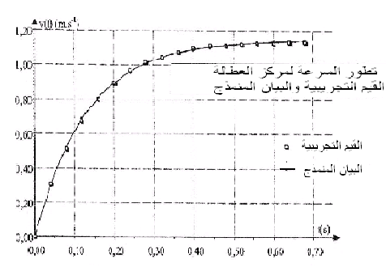
باستعمال برنامج خاص، نقوم بدراسة حركة سقوط كريه فولاذية كتلتها m في مائع كتلته الحجمية _{مائع}ρ فنحصل على تسجيل لتطور سرعة مركز العطالة بدلالة الزمن من خلال بيانين أحدهما تجريبي والآخر منمذج.
І - استغلال المعادلة المنمذجة v(t)
المعادلة الرياضية للبيان تحقق v(t) = (3) وهي مطابقة للمعادلة (2)
- حدد قيمة α وقيمة النسبة . أعط بدون تعليل وحدة هذه النسبة
- بين أن المعادلة التفاضلية التي تقبل المعادلة (3) كحلا لها تحقق الكتابة العددية + 7,58 v = 8,64
ІІ - دراسة الظاهرة الفيزيائية
- ما هي القوى المطبقة على الكرية؟ مثلها على الشكل؟
- طبق القانون الثاني لنيوتن على الكرية
ІІІ - استغلال النمذجة
كتلة الكرية المدروسة m = 32gوحجمها V . يعطى g = 9,81 m.s⁻² .
قوى الاحتكاك المطبقة على الكرة – k =
- باستعمال محور موجه نحو الأسفل بين أن المعادلة التفاضلية بالنسبة لـ v(t) تحقق
- استنتج العبارة الحرفية لكل من α وβ في المعادلة (1)
- ما هي قيمة المعامل β إذا كانت دافعة أرخميدس معدومة؟ باستعمال المعادلة التفاضلية في السؤال (І -2 ) بين أن هذه القوة يجب أن تأخذ بعين الإعتبار
في مجال النشاط الإشعاعي
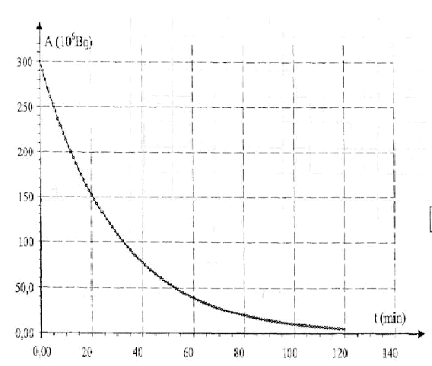
العناصر المشعة المستعملة في ميدان التصوير الطبي هي نظائر مشعة حيث تقوم تجهيزات خاصة بتحويل قياسات النشاط الإشعاعي إلى صورة. من بين هذه النظائر ¹¹C الذي يستعمل خاصة لمتابعة تطور مرض parkinson حيث يثبت هذا النظير في المخ .
يتطور النشاط الإشعاعي المتوسط بدلالة الزمن حسب القانون
A(t) = A₀. ،يوضح البيان المقابل تطور النشاط الإشعاعي لعينة من ¹¹C
1 – بين بالتحليل البعدي أن λ يطابق مقلوب الزمن
2 – أكتب العلاقة بين λ وثابت الزمن τللنظير
3 – أحسب بيانيا قيمة ثابت الزمن τ واستنتج λ
4- عرف زمن نصف العمر t_{l/2} وحدده بيانيا
التمرين الرابع : (04 نقاط )
1 - يحتوي وعاء بيشر على حجم V₁ = 20mL من محلول نترات الفضة تركيزه C₁ = 1,0.10⁻¹ mol.L⁻ . نضيف حجما V₂ = 20 mL من محلول نترات النحاس تركيزه C₂ = 5,0.10⁻² mol.L⁻¹ فنحصل على محلول يحتوي على الشوارد Ag⁺ ، Cu²⁺ و NO₃–
أحسب التراكيز الإبتدائية [Ag⁺]_{i} و [Cu²⁺]_{i} في المزيج
2 – نغمر في الوعاء سلكين أحدهما من الفضة والآخر من النحاس
2 -1 أعط عبارة كسر التفاعل Q_{r} الموافق للتفاعل الذي معادلته هي :
2 Ag⁺_{(aq)} + Cu_{(s)} = 2 Ag_{(s)} + Cu²⁺_{(aq)}
2 -2 أحسب قيمة كسر التفاعل Q_{r, i} في الحالة الإبتدائية للجملة
2 -3 بين لماذا يمكن استنتاج أن الجملة تتطور تلقائيا في الإتجاه المباشر لكتابة المعادلة؟
2 -4 ما هي الملاحظات التجريبية التي تؤكد بعد دقائق هذا الإتجاه لتطور التحول؟
2 -5 النحاس موجود بالزيادة. عندما تبلغ الجملة حالة التوازن يكون تركيز Cu²⁺ يساوي 5,00.10⁻² mol.L⁻¹ أوجد تركيز شوارد Ag⁺. بماذا يمكن أن نميز هذا التحول؟

والله ولي التوفيق

بالتوفيق في شهادة البكالوريا
أستاذ المادة : جبراني.ع

